Bài 3 : Onboarding lập trình viên mới
Báo cáo phân tích (I/O)
Input (Văn bản thô - Markdown Raw): Các ký hiệu định dạng thô như dấu huyền ngược (` `), ký hiệu bảng (`|`), hoặc các thẻ danh sách kiểm tra (`[ ]`, `[x]`).
Output (Giao diện hiển thị trên StackEdit): Văn bản trực quan, mã nguồn được tô màu cú pháp (Syntax Highlighting), bảng biểu gọn gàng và các ô checkbox tương tác trực tiếp được.
Source code:
MARKDOWN
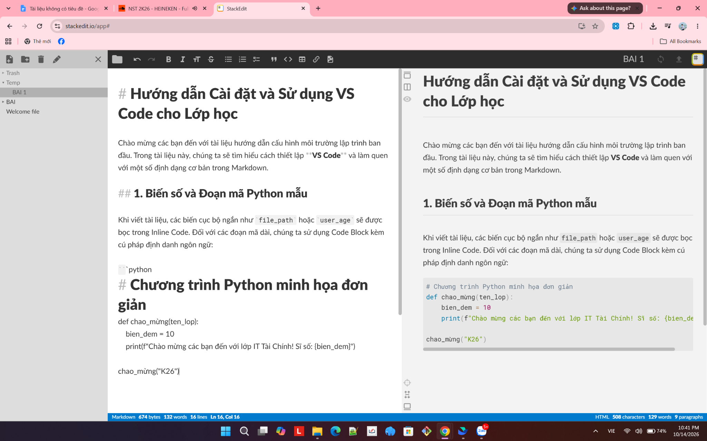

2. So sánh StackEdit và VS Code
## 2. So sánh StackEdit và VS Code

| Tiêu chí | StackEdit | VS Code |
| :--- | :--- | :--- |
| **Mục đích chính** | Dùng để viết tài liệu, ghi chép nhanh bằng Markdown. | Dùng để lập trình, chạy code Python, quản lý dự án. |
| **Tô màu cú pháp** | Thích hợp cho văn bản, công thức toán. | Hỗ trợ cực tốt cho Python, C++, Web... |
| **Cách dùng** | Chạy ngay trên web, không cần cài đặt. | Cần tải phần mềm về máy tính để cài đặt. |
